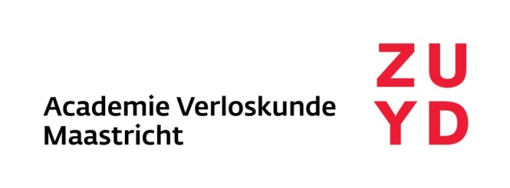

Programma Hands-on training
Doppleronderzoek
Uden

12.15 uur Inloop, thee en koffie
12.30 uur Voorstel rondje/ Inventariseren van de leerdoelen per cursist
12.45 uur Start 1e deel training
14.15 uur Pauze
14.30 uur Start 2e deel training
16.15 uur Afronding training, mondeling evaluatie
16.30 uur Einde training

Adres en telefoonnummer Bernhoven Echocentrum:
Nistelrodeseweg 10
5406 PT UDEN
T: 0413 – 40 30 25
